Kalisz Pomorski, dnia 30.10.2006 r.


MGOK 341-4/2006

UNIEWAŻNIENIE

Zgodnie z art. 93 ust. 1 pkt. 1 ustawy z dnia 29 stycznia 2004 roku Prawo Zamówień Publicznych (Dz. U. z 2004 roku, Nr 19, poz. 177 z późn. zmianami), Dyrektor Miejsko – Gminnego Ośrodka Kultury w Kaliszu Pomorskim informuje, że postępowanie w trybie przetargu nieograniczonego na:

„Dostawę drewna opałowego do świetlic wiejskich”

zostało unieważnione.

W przedmiotowym postępowaniu nie została złożona żadna oferta niepodlegająca odrzuceniu.

Mirosława Starukiewicz
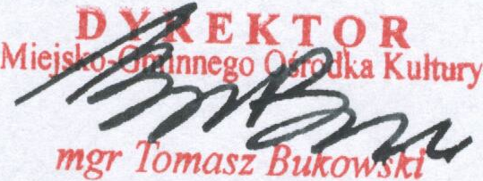
M-GOK Kalisz Pomorski
094 361 63 22

